温馨提示：
此套题为Word版，请按住Ctrl,滑动鼠标滚轴，调节合适的观看比例，答案解析附后。关闭Word文档返回原板块。
课时提升作业(二)
物质的量在化学实验中的应用
(45分钟 100分)
一、单项选择题(本大题共8小题,每小题5分,共40分。在每小题给出的四个选项中,只有一个选项符合题目要求)
1.实验中需用2.0 mol·L⁻¹的Na₂CO₃溶液950 mL,配制时应选用容量瓶的规格和称取Na₂CO₃固体的质量分别为 ( )
A.950 mL;201.4 g B.1 000 mL;212.0 g
C.100 mL;21.2 g D.500 mL;100.7 g
【解析】选B。实验室中没有950 mL容量瓶,故只能配制1 000 mL 2.0 mol·L⁻¹的Na₂CO₃溶液,溶质的质量为212.0 g。
2.(2015·上饶模拟)用等体积的0.1 mol·L⁻¹的BaCl₂溶液,可使相同体积的Fe₂(SO₄)₃、Na₂SO₄、KAl(SO₄)₂三种溶液中的S恰好完全沉淀,则三种硫酸盐的物质的量浓度之比为 ( )
A.3∶2∶3 B.3∶1∶2 C.2∶6∶3 D.1∶1∶1
【解析】选C。由题意可知,Fe₂(SO₄)₃、Na₂SO₄、KAl(SO₄)₂三种溶液中n(S)相同,根据硫酸根守恒可知,n[Fe₂(SO₄)₃]=1/3n(S),n(Na₂SO₄)=n(S),
n[KAl(SO₄)₂]=1/2n(S),三种溶液的体积相同,物质的量浓度之比等于溶质物质的量之比,所以三种硫酸盐的物质的量浓度之比为
c[Fe₂(SO₄)₃]∶c(Na₂SO₄)∶c[KAl(SO₄)₂]
=[1/3n(S)]∶n(S)∶[1/2n(S)]=2∶6∶3。
3.(2015·梅州模拟)某同学用Na₂CO₃固体配制500 mL 0.10 mol·L⁻¹Na₂CO₃溶液,其称量操作如下图所示,最终配制溶液的浓度 ( )
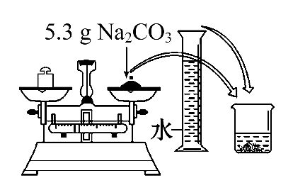
A.偏高 B.偏低
C.可能偏高也可能偏低 D.准确
【解析】选B。称量Na₂CO₃固体时,应将被称量物放在托盘天平的左盘,砝码放在右盘,不然会使称量的Na₂CO₃偏少,配制的溶液浓度偏低。
4.(2015·济宁模拟)用NaCl固体配制0.1 mol·L⁻¹的NaCl溶液,下列操作或说法正确的是 ( )
A.将5.85 g NaCl固体溶于1 L水中可配成0.1 mol·L⁻¹的NaCl溶液
B.称量时,将固体NaCl直接放在天平左盘上
C.固体溶解后,将溶液直接转移到容量瓶中,然后向容量瓶中加水至刻度线
D.配制溶液时容量瓶中原来有少量蒸馏水不会影响实验结果
【解析】选D。A项,固体应溶于溶剂中配成1 L溶液,而不是指溶剂的体积为1 L;B项,称量NaCl时不能直接放在天平托盘上,应放在称量纸上;C项,溶于水放热或吸热的固体溶解时,要注意恢复至室温后再转移至容量瓶。
5.下列说法错误的是 ( )
A.从1 L 1 mol·L⁻¹的NaCl溶液中取出10 mL,其浓度仍是1 mol·L⁻¹
B.配制0.5 L 10 mol·L⁻¹的盐酸,需要氯化氢气体112 L(标准状况)
C.0.5 L 2 mol·L⁻¹BaCl₂溶液中,Ba²⁺和Cl⁻总数为3N_{A}
D.10 g 98%的硫酸(密度为1.84 g·cm⁻³)与10 mL 18.4 mol·L⁻¹硫酸的浓度是不同的
【解析】选D。溶液是均一稳定的,A正确;0.5 L×10 mol·L⁻¹=5 mol,
5 mol×22.4 L·mol⁻¹=112 L,B正确;
N(Ba²⁺)+N(Cl⁻)=(0.5×2+0.5×2×2)×N_{A}=3N_{A},
C正确;98%的硫酸密度为1.84 g·cm⁻³,其浓度为18.4 mol·L⁻¹,D不正确。
6.如图是某溶液在稀释过程中溶质的物质的量浓度随溶液体积的变化曲线图,根据图中数据分析可计算出a值为 ( )
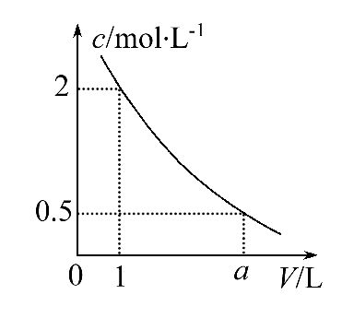
A.2 B.3 C.4 D.5
【解析】选C。明确图象中坐标的含义,根据稀释前后溶质的物质的量不变,则有1 L×2 mol·L⁻¹=aL×0.5 mol·L⁻¹,解得a=4。
7.把如图标签所示的两份溶液注入如图容量瓶中并达到图示状态。
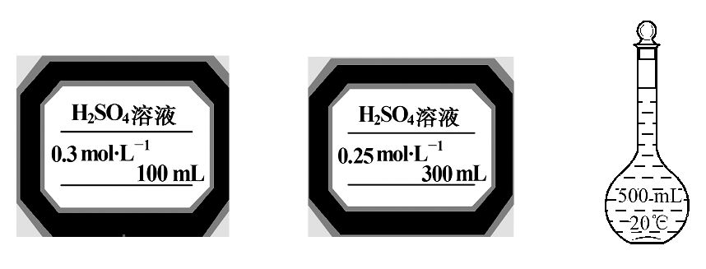
则该瓶溶液中H⁺的物质的量浓度是 ( )
A.0.21 mol·L⁻¹ B.0.42 mol·L⁻¹
C.0.56 mol·L⁻¹ D.0.26 mol·L⁻¹
【解析】选B。容量瓶中H₂SO₄溶液的H⁺物质的量为
n(H⁺)=(0.1 L×0.3 mol·L⁻¹+0.3 L×0.25 mol·L⁻¹)×2=0.21 mol,
所以c(H⁺)=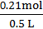=0.42 mol·L⁻¹。
8.某氯化镁溶液的密度为1.18 g·cm⁻³,其中镁离子的质量分数为5.1%,300 mL该溶液中Cl⁻的物质的量约等于 ( )
A.0.37 mol B.0.63 mol
C.0.74 mol D.1.50 mol
【解析】选D。c(Mg²⁺)=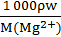=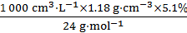
=2.5 mol·L⁻¹,n(Cl⁻)=2n(MgCl₂)
=2×2.5 mol·L⁻¹×0.3 L=1.5 mol。
【互动探究】
(1)该溶液中Cl⁻的物质的量浓度是多少?
提示:Cl⁻的物质的量浓度是Mg²⁺浓度的2倍,为5 mol·L⁻¹。
(2)溶液中含Mg²⁺的数目是0.75N_{A}吗?
提示:因MgCl₂是强酸弱碱盐,Mg²⁺会水解,故Mg²⁺的数目小于0.75N_{A}。
二、双项选择题(本大题共2小题,每小题6分,共12分。在每小题给出的四个选项中,有两个选项符合题目要求)
9.某溶液中存在五种离子:N、S、Fe³⁺、H⁺和一种未知离子(OH⁻忽略不计),它们物质的量浓度之比为2∶3∶1∶3∶1,则未知离子可能为 ( )
A.Fe²⁺ B.Zn²⁺ C.Cl⁻ D.Mg²⁺
【解析】选B、D。根据N、H⁺和Fe²⁺不能大量共存,首先排除掉Fe²⁺。
设N、S、Fe³⁺、H⁺和未知离子的浓度分别是2、3、1、3、1,未知离子所带电荷数为n,则已知阴离子所带电荷总数为c(N)+2c(S)=1×2+2×3=8,已知阳离子所带电荷总数为c(H⁺)+3c(Fe³⁺)=1×3+3×1= 6,根据溶液中电荷守恒可知,所含未知离子应是阳离子,且有c(N)+2c(S)=c(H⁺)+3c(Fe³⁺)+n×c,
即1×2+2×3=1×3+3×1+n×1,解得n=2,未知离子应是二价阳离子,
可能为Mg²⁺或Zn²⁺。
【易错提醒】(1)使用电荷守恒规律,要注意是阳离子所带的电荷总数等于阴离子所带的电荷总数,而不能片面理解为阳离子的电荷数等于阴离子的电荷数。
(2)易因忽视隐含的离子大量共存问题而导致解题错误,如本题中N、H⁺和Fe²⁺因发生氧化还原反应不能大量共存就易被忽视。
10.三支体积相等的试管分别充满标准状况下的气体:
①氨气;②体积比为4∶1的NO₂和O₂;③NO₂气体;将它们分别倒立于盛有足量水的水槽中,液面恒定后(假设试管内液体不扩散),则下列结论正确的是( )
A.①和③试管内溶液体积不相等,溶质物质的量浓度也不相等
B.因为它们都可溶于水,所以液面都上升到试管顶部
C.三支试管中,试管②中溶质的物质的量浓度最小
D.试管②和试管③中溶质的物质的量浓度一定不相等
【解析】选C、D。设试管的容积为VL。①因氨气极易溶于水,溶液将充满整个试管,则有c(NH₃·H₂O)=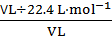=mol·L⁻¹;②由反应4NO₂+O₂+2H₂O4HNO₃可知,混合气体恰好全部反应,液体充满整个试管,
则n(HNO₃)=n(NO₂)=L÷22.4 L·mol⁻¹=mol,故c(HNO₃)=mol÷VL=mol·L⁻¹;③由反应3NO₂+H₂O2HNO₃+NO可知,生成HNO₃的物质的量是NO₂的物质的量的2/3,溶液的体积是L;综上分析可知C、D正确。
三、非选择题(本大题共3小题,共48分)
11.(16分)“84消毒液”是最常见的家庭和环境消毒剂之一。某同学购买了一瓶某品牌“84消毒液”,并查阅相关资料和消毒液包装说明得到如下信息:
“84消毒液”
含25%NaClO、1 000 mL、密度1.19 g·cm⁻³稀释100倍(体积比)后使用
请回答下列问题:
(1)该“84消毒液”的物质的量浓度为__________ mol·L⁻¹。
(2)该同学取100 mL该品牌“84消毒液”稀释后用于消毒,稀释后的溶液中c(Na⁺)≈ mol·L⁻¹(假设稀释后溶液密度为1.0 g·cm⁻³)。
(3)该同学参阅该品牌“84消毒液”的配方,欲用NaClO固体配制480 mL含25% NaClO的消毒液。下列说法正确的是 。
A.选用480 mL的容量瓶
B.容量瓶用蒸馏水洗净后,应烘干才能用于溶液配制
C.利用购买的商品NaClO来配制可能导致结果偏低
D.需要称量的NaClO固体质量为143 g
【解析】(1)c=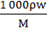=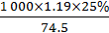=4.0(mol·L⁻¹)
(2)c(NaClO)=c(Na⁺)=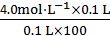=0.04 mol·L⁻¹
(3)应选用500 mL容量瓶来配制溶液,A错误;容量瓶配制溶液时不需干燥,B错误;NaCIO在空气中易与CO₂、H₂O反应而变质,C正确;配制500 mL含25% NaClO的消毒液,需NaClO的质量为m(NaClO)=4.0 mol·L⁻¹×0.5 L×74.5 g·mol⁻¹=149g。
答案:(1)4.0 (2)0.04 (3)C
12.(16分)(2015·潮州模拟)某同学在实验室欲配制物质的量浓度均为
1.0 mol·L⁻¹的NaOH溶液、稀硫酸各450 mL。提供的试剂是NaOH固体、
98%的浓硫酸(密度为1.84 g·cm⁻³)和蒸馏水。
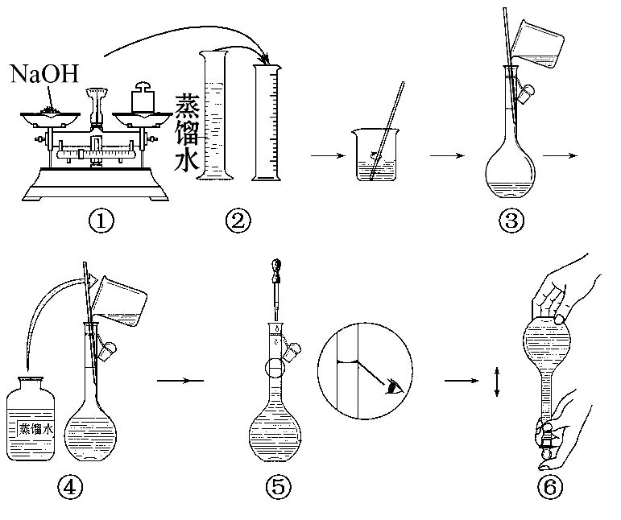
(1)请你观察图示判断其中不正确的操作有 (填序号)。
(2)应用托盘天平称量NaOH g,应用量筒量取浓硫酸 mL。
(3)浓硫酸溶于水的正确操作方法是 _______。
(4)在配制上述溶液实验中,下列操作引起结果偏低的有 。
A.该学生在量取浓硫酸时,俯视刻度线
B.称量固体NaOH时,将砝码和物品的位置颠倒
C.溶解硫酸后没有冷却至室温就立即完成后面的配制操作
D.在烧杯中溶解搅拌时,溅出少量溶液
E.没有用蒸馏水洗涤烧杯2～3次,并将洗液移入容量瓶中
F.将量筒洗涤2～3次,并全部转移至容量瓶中
G.容量瓶中原来存有少量蒸馏水
H.胶头滴管加水定容时俯视刻度
【解析】(1)①氢氧化钠为腐蚀品,应放在小烧杯中称量;②量筒不能用于配制溶液;⑤定容读数时,眼睛应平视刻度线。
(2)欲配制物质的量浓度均为1.0 mol·L⁻¹的NaOH溶液、稀硫酸各450 mL,需选择500 mL容量瓶,需要氢氧化钠的质量m=1.0 mol·L⁻¹×0.5 L×40 g·mol⁻¹
=20.0 g;98%的浓硫酸(密度为1.84 g·cm⁻³)的物质的量浓度c=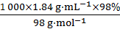=18.4 mol·L⁻¹,依据稀释前后溶液中所含溶质的物质的量不变,设需要浓硫酸的体积为V,则V×18.4 mol·L⁻¹=500 mL×1.0 mol·L⁻¹,解得V=27.2 mL。
(3)浓硫酸密度大于水,稀释时放出大量的热,稀释浓硫酸的正确操作方法为先在烧杯中倒入适量水,然后将浓硫酸沿烧杯内壁慢慢倒入,并用玻璃棒搅拌。
(4)在量取浓硫酸时,俯视刻度线,导致量取的浓硫酸体积偏小,溶质的物质的量偏小,溶液的浓度偏低;称量固体NaOH 20.0 g时,不需要使用游码,将砝码和物品的位置颠倒,称取的氢氧化钠质量准确,对溶液浓度无影响;溶解硫酸后没有冷却至室温就立即完成后面的配制操作,冷却后溶液的体积偏小,溶液的浓度偏高;在烧杯中溶解搅拌时,溅出少量溶液,导致溶质的物质的量偏小,溶液的浓度偏低;没有用蒸馏水洗涤烧杯2～3次,并将洗液移入容量瓶中,导致溶质的物质的量偏小,溶液的浓度偏低;将量筒洗涤2～3次,并全部转移至容量瓶中,量取的浓硫酸体积偏大,溶质的物质的量偏大,溶液的浓度偏高;容量瓶中原来存有少量蒸馏水,对溶质的物质的量和溶液的体积都不会产生影响,溶液浓度不变;胶头滴管加水定容时俯视刻度,导致溶液体积偏小,溶液的浓度偏高。
答案:(1)①②⑤ (2)20.0 27.2
(3)先在烧杯中倒入适量水,然后将浓硫酸沿烧杯内壁慢慢倒入,并用玻璃棒搅拌
(4)A、D、E
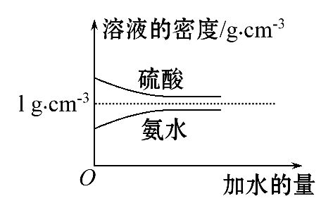
13.(16分)已知硫酸、氨水的密度与所加水量的关系如图所示,现有硫酸与氨水各一份,请根据表中信息,回答下列问题:
 | 溶质的物质的  量浓度/ mol·L⁻¹ | 溶液的密度/  g·cm⁻³
硫酸 | c₁ | ρ₁
氨水 | c₂ | ρ₂
(1)表中硫酸的质量分数为 (不写单位,用含c₁、ρ₁的代数式表示)。
(2)物质的量浓度为c₁mol·L⁻¹的硫酸与水等体积混合(混合后溶液体积变化忽略不计),所得溶液的物质的量浓度为 mol·L⁻¹。
(3)物质的量浓度为c₂mol·L⁻¹的氨水与c₂mol·L⁻¹的氨水等质量混合,所得溶液的密度 (填“大于”“小于”或“等于”,下同)ρ₂g·cm⁻³,所得溶液的物质的量浓度 c₂mol·L⁻¹(设混合后溶液的体积变化忽略不计)。
【解析】(1)设硫酸的体积为1 L,则w(H₂SO₄)=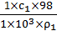×100%=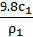%。
(2)硫酸与水等体积混合(忽略溶液体积的变化),溶液的体积变为原来的2倍,则浓度为mol·L⁻¹。
(3)根据图象可知,氨水的浓度越大,密度越小,则c₂mol·L⁻¹氨水的密度小于c₂mol·L⁻¹氨水的密度,等质量时,c₂mol·L⁻¹氨水的体积小于c₂mol·L⁻¹氨水的体积。两者混合后,所得溶液的密度一定比ρ₂g·cm⁻³大,所得溶液的物质的量浓度趋近于体积大者,故大于c₂mol·L⁻¹。
答案:(1)% (2)c₁/2 (3)大于 大于
【方法规律】混合溶液溶质质量分数的求算方法
同一溶质、质量分数分别为a%、b%的两溶液混合:
(1)若两溶液等质量混合,则混合后溶液中溶质的质量分数等于(a%+b%)。
(2)若是浓度越大,密度越小的溶液,如氨水、乙醇等,等体积混合后所得溶液中溶质的质量分数小于(a%+b%)。
(3)若该溶液浓度越大,密度越大,如常见的酸(稀硫酸)、碱(NaOH溶液)、
盐(NaCl溶液)等,等体积混合后所得溶液中溶质的质量分数大于(a%+b%)。
说明:①若是与水混合,水中溶质的质量分数可视为0。
②两溶液混合前后的质量守恒,体积不守恒。
关闭Word文档返回原板块

